**一.  创建tomcat证书**

这里使用JDK自带的keytool工具来生成证书：

**1. 在jdk的安装目录\bin\keytool.exe下打开keytool.exe**

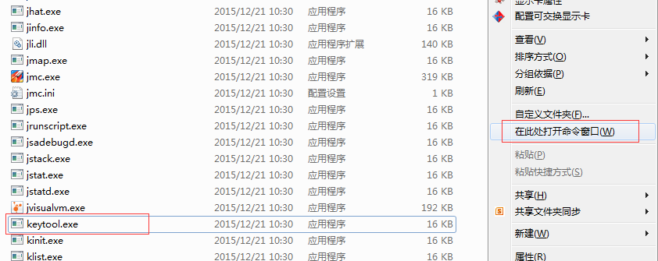

**2. 在命令行中输入以下命令:**

keytool -genkeypair -alias "这里输入证书名称" -keyalg "RSA" -keystore "D:\证书名称.keystore"

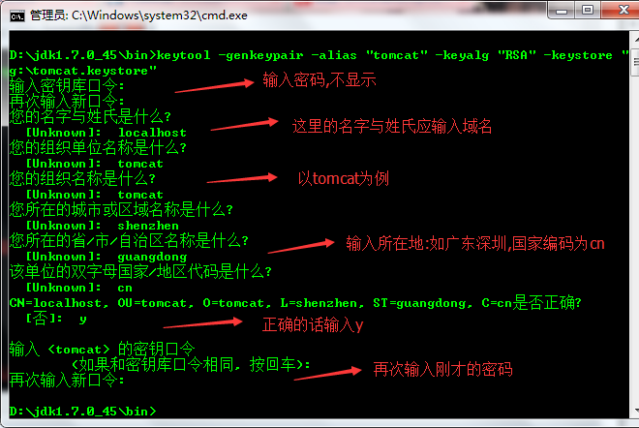

以上命令将生产一对非对称密钥和自我签名的证书g:\tomcat.keystore

注意：“名字与姓氏”应该是域名，输成了姓名，和真正运行的时候域名不符，会出问题

这里我输入的密码是123456,  域名是以tomcat为例,  省市以广东深圳为例

**二. 配置tomcat服务器**

 定位到tomcat服务器的安装目录, 找到conf下的server.xml文件

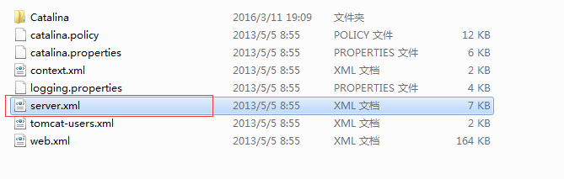

找到如下已经被注释的代码：

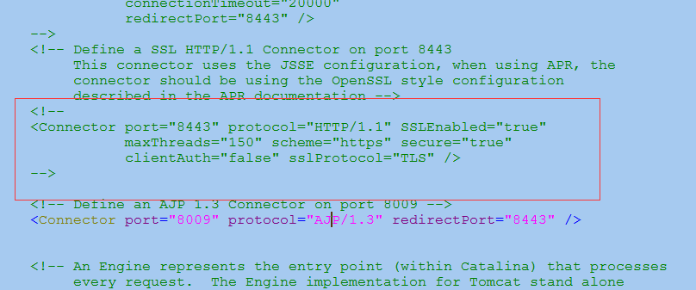

<Connector port="8443"

protocol="HTTP/1.1" SSLEnabled="true"

maxThreads="150" scheme="https" secure="true" clientAuth="false" sslProtocol="TLS"

keystoreFile="F:\CompanyWorkplace\apache-tomcat-8.5.27-windows-x64-https\conf\tomcat.keystore"

keystorePass="123456" connectionTimeout="20000" redirectPort="8843" />



在互联网上, http协议的默认端口是80, https的默认端口是443, 这里将端口改为了443。如果启动报错，修改protocol为protocol="org.apache.coyote.http11.Http11Protocol"

**三. 启动tomcat服务器**

**在IE浏览器中输入: https://localhost**

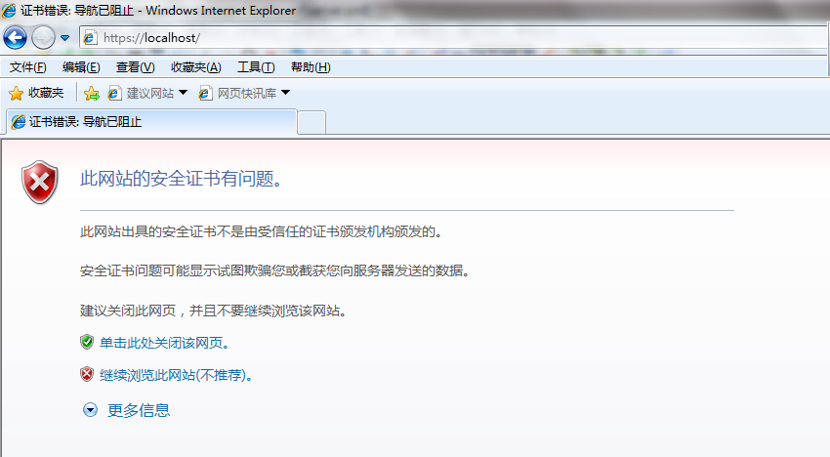

选择继续浏览此网站

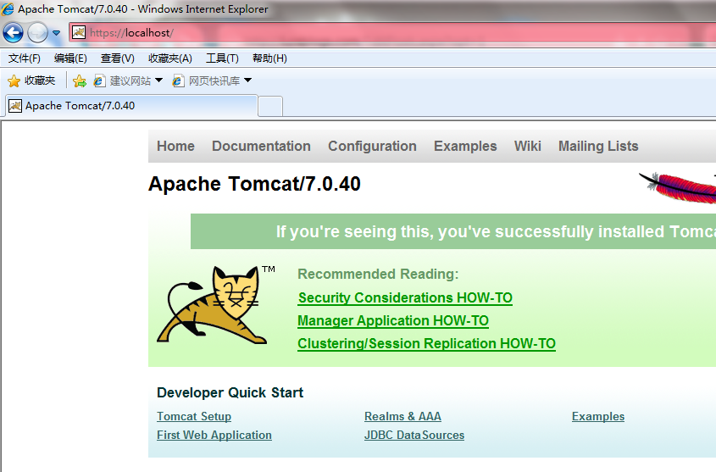

搞定了!!!!

遇到的问题:

我在配置的过程中问题，当我修改了server.xml的配置后，启动tomcat报错

[复制代码](javascript:void(0);)

1 org.apache.catalina.core.StandardService initInternal

2 严重: Failed to initialize connector [Connector[HTTP/1.1-443]]

3 org.apache.catalina.LifecycleException: Failed to initialize component [Connector[HTTP/1.1-443]]

4 at org.apache.catalina.util.LifecycleBase.init(LifecycleBase.java:106)

5 at org.apache.catalina.core.StandardService.initInternal(StandardService.java:559)

6 at org.apache.catalina.util.LifecycleBase.init(LifecycleBase.java:102)

7 at org.apache.catalina.core.StandardServer.initInternal(StandardServer.java:814)

8 at org.apache.catalina.util.LifecycleBase.init(LifecycleBase.java:102)

9 at org.apache.catalina.startup.Catalina.load(Catalina.java:633)

10 at org.apache.catalina.startup.Catalina.load(Catalina.java:658)

11 at sun.reflect.NativeMethodAccessorImpl.invoke0(Native Method)

12 at sun.reflect.NativeMethodAccessorImpl.invoke(NativeMethodAccessorImpl.java:57)

13 at sun.reflect.DelegatingMethodAccessorImpl.invoke(DelegatingMethodAccessorImpl.java:43)

14 at java.lang.reflect.Method.invoke(Method.java:606)

15 at org.apache.catalina.startup.Bootstrap.load(Bootstrap.java:281)

16 at org.apache.catalina.startup.Bootstrap.main(Bootstrap.java:455)

17 Caused by: org.apache.catalina.LifecycleException: Protocol handler initialization failed

18 at org.apache.catalina.connector.Connector.initInternal(Connector.java:983)

19 at org.apache.catalina.util.LifecycleBase.init(LifecycleBase.java:102)

20 ... 12 more

21 Caused by: java.lang.Exception: Connector attribute SSLCertificateFile must be defined when using SSL with APR

22 at org.apache.tomcat.util.net.AprEndpoint.bind(AprEndpoint.java:507)

23 at org.apache.tomcat.util.net.AbstractEndpoint.init(AbstractEndpoint.java:610)

24 at org.apache.coyote.AbstractProtocol.init(AbstractProtocol.java:429)

25 at org.apache.catalina.connector.Connector.initInternal(Connector.java:981)

26 ... 13 more

[复制代码](javascript:void(0);)

网上找了下，可以将protocol="HTTP/1.1"替换为protocol="org.apache.coyote.http11.Http11Protocol"，问题可以得以解决

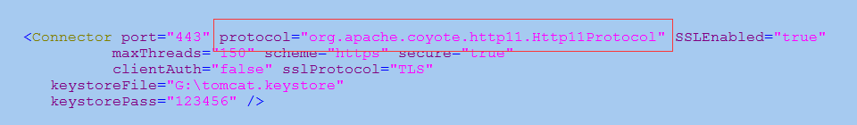

**四. 安装tomcat的证书在浏览器中**

这里浏览器显示证书错误, 有红色警告

在浏览器中右击选择属性, 查看不到证书

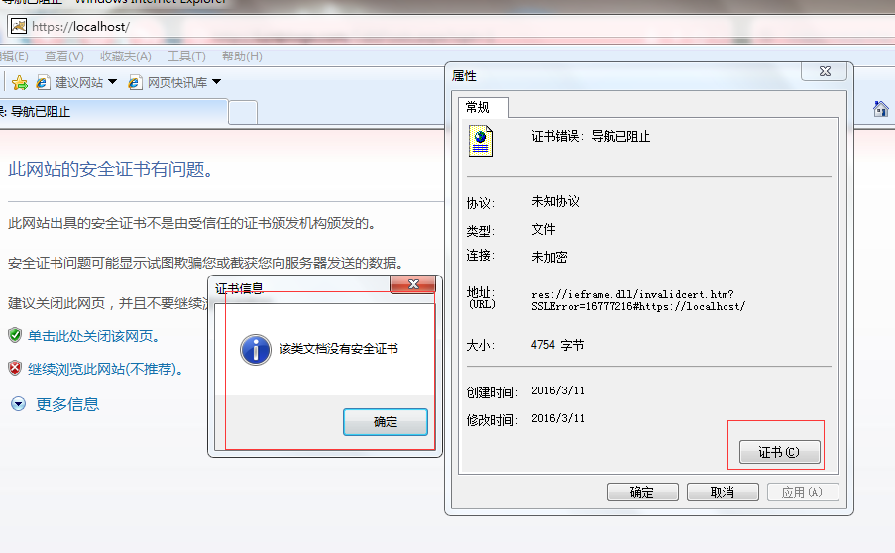

在这里我为了能导出证书, 在tomcat的根目录下新建了一个hello.html的页面

下面可以访问到

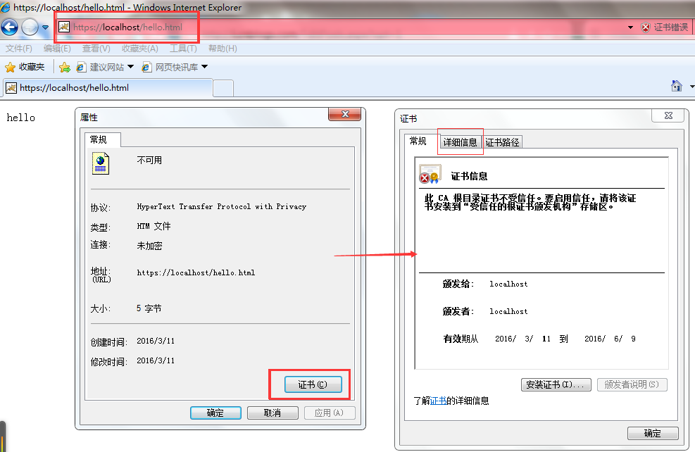

将证书导出来

注意:这个地方有部分电脑的"复制文件"的按钮是不能点的, 导不出来

可以尝试装个虚拟机试一下

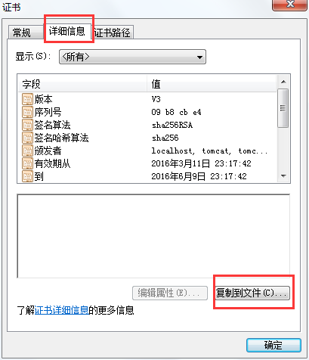

下面就下一步就行

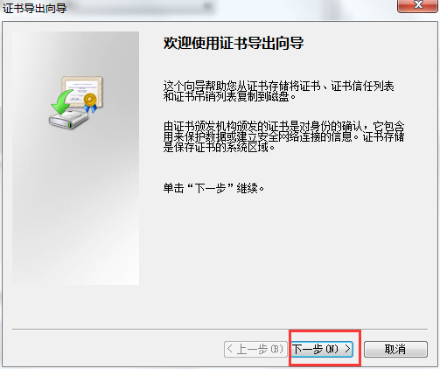

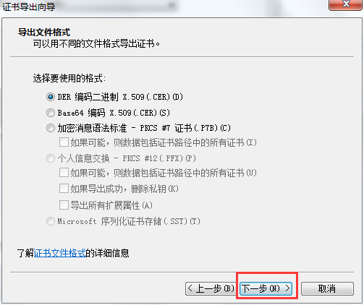

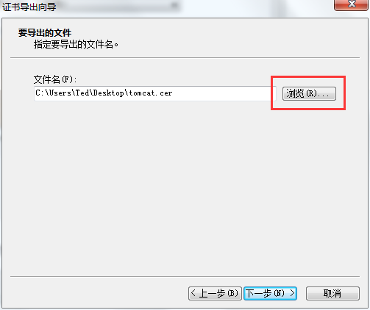

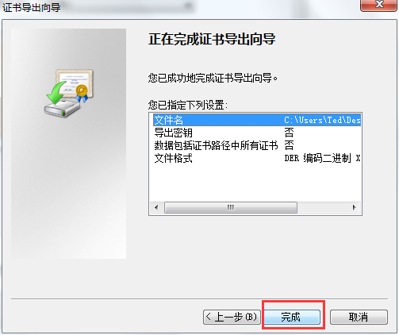

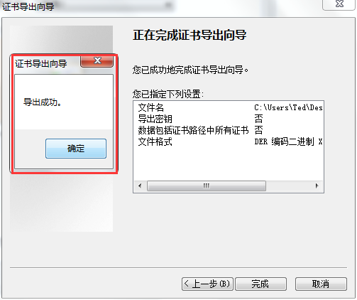

我将证书导出到了桌面上,

得到了一个cer的证书文件

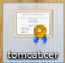

下面打开浏览器的Internet选项  ----> 内容  ----> 证书

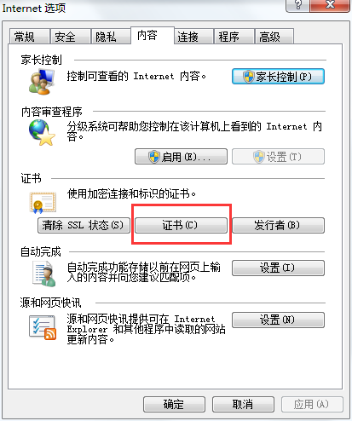

选择"受信任的根证书颁发机构"  ----> 导入证书

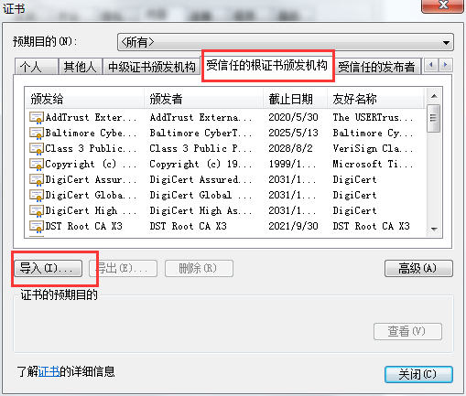

将生成的证书导入进来

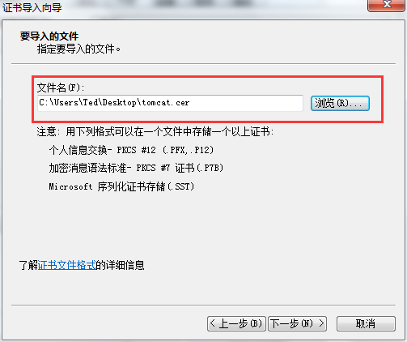

其余的步骤直接下一步即可

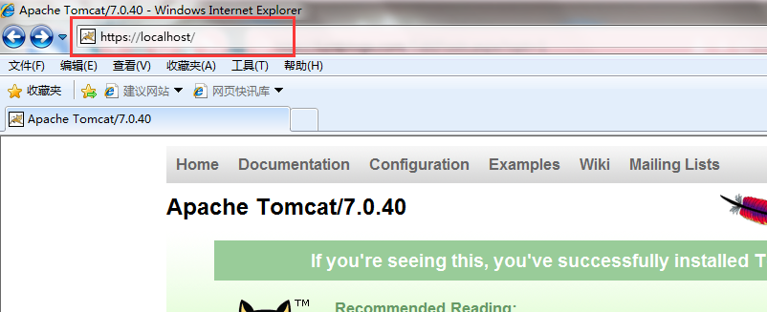

重启浏览器,发现------没有红色警告了!!!

搞定!!!

<https://www.cnblogs.com/wanghaoyuhappy/p/5267702.html>

## 浏览器中下载证书和安装证书

先下载证书

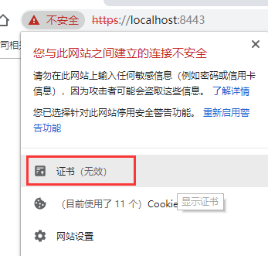

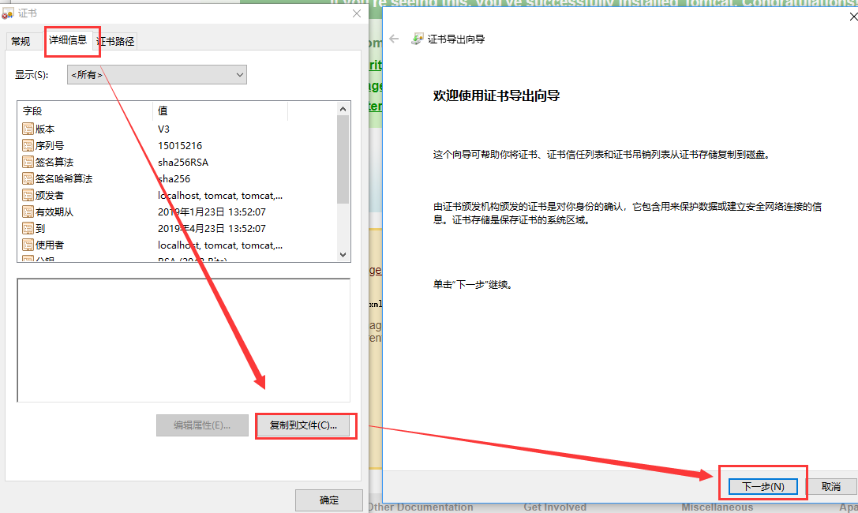

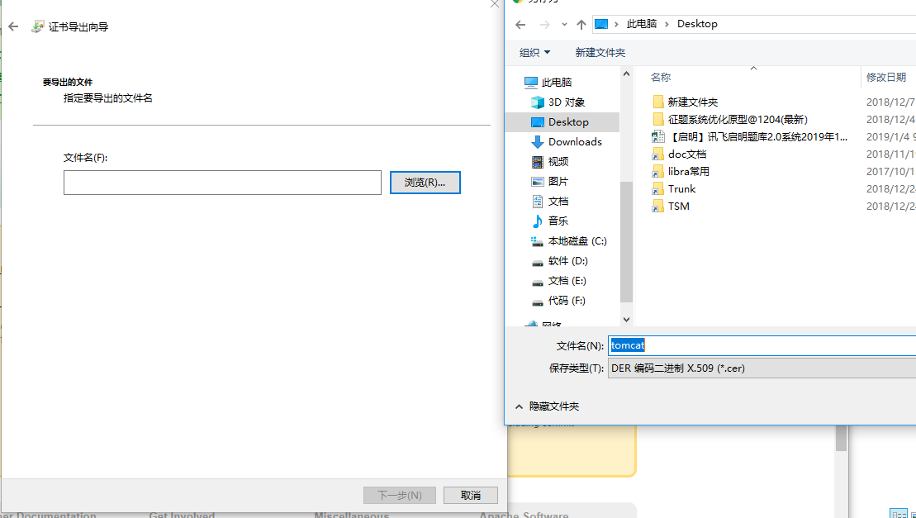

导入证书

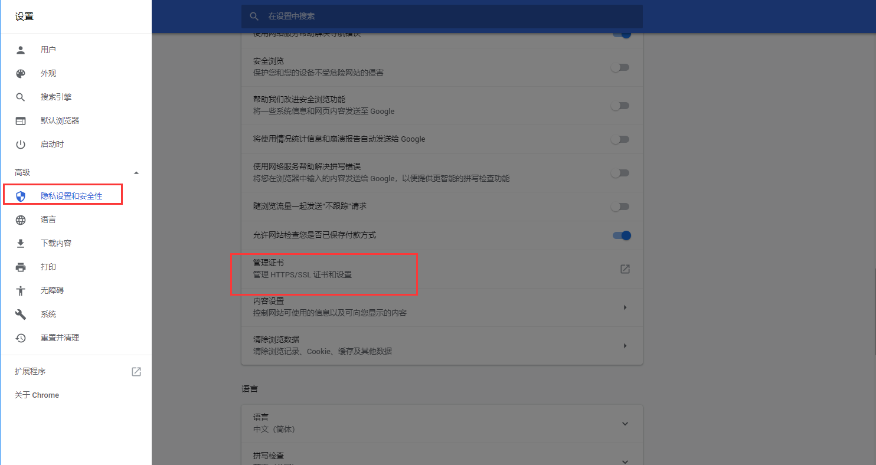

导入选择上面下载的证书

